МИНИСТЕРСТВО ЦИФРОВОГО РАЗВИТИЯ, СВЯЗИ И МАССОВЫХ КОММУНИКАЦИЙ РОССИЙСКОЙ ФЕДЕРАЦИИ

Ордена Трудового Красного Знамени федеральное государственное бюджетное образовательное учреждение высшего образования

**«Московский технический университет связи и информатики»**

Кафедра «Корпоративные информационные системы»

Лабораторная работа №2

**«Начало работы»**

по дисциплине

Программирование информационных систем

Выполнил: студент гр. БЭИ2202

Кулешов А. С.

Принял: Буланов Г.А.

Москва, 2024 г.

Содержание

1. Цель работы 3

2. Задание 3

3. Выполнение работы 3

4. Вывод 6

5. Ответы на контрольные вопросы 6

1. Цель работы

* Настроить прикладное решение;
* Внести начальную информацию о компании;
* Внести информацию о начальных остатках.

1. Задание

* Включить функциональную опцию для возможности ведения учёта от имени компании;
* Завести свою компанию и заполнить реквизиты для неё;
* Ввести начальную информацию о складах и номенклатуре;
* Ввести начальные остатки;

1. Выполнение работы

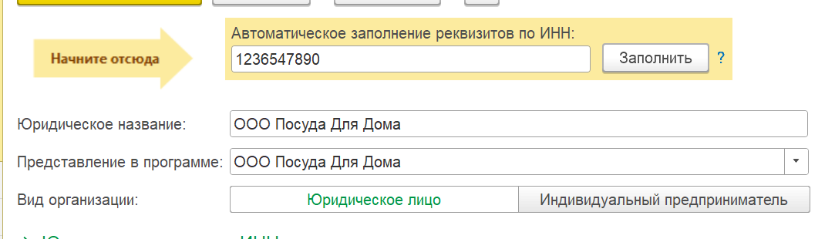

Рисунок 1 – создание организации

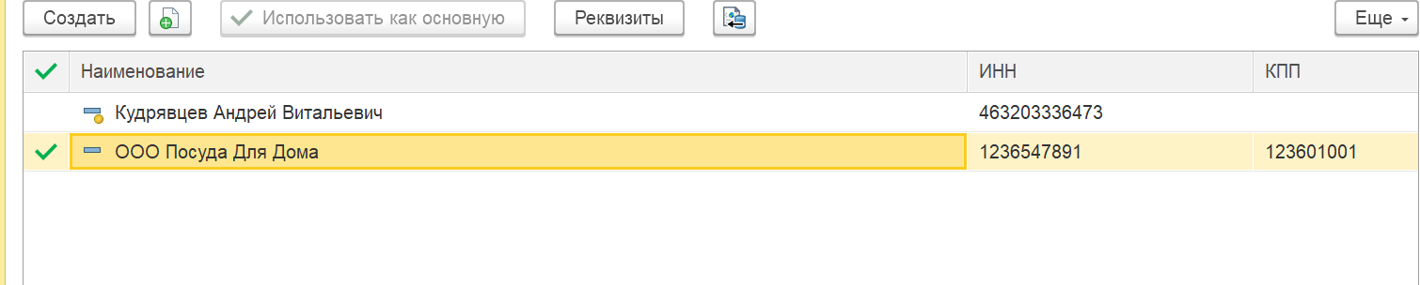

Рисунок 2 – установка по умолчанию

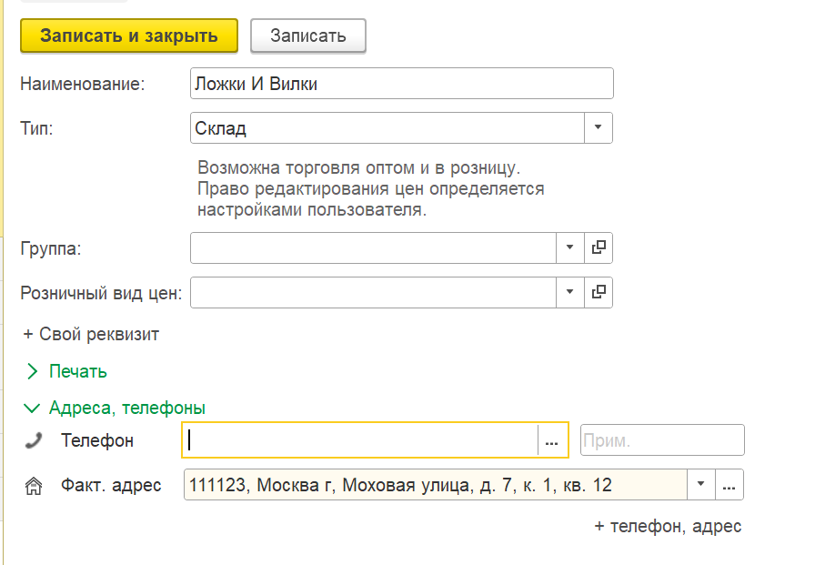

Рисунок 3 – создание склада

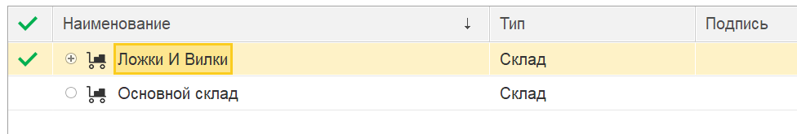

Рисунок 4 – склад по умполчанию

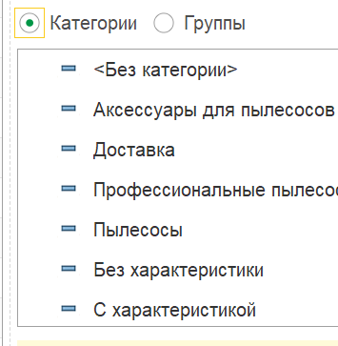

Рисунок 5 – создание категорий для характеристик

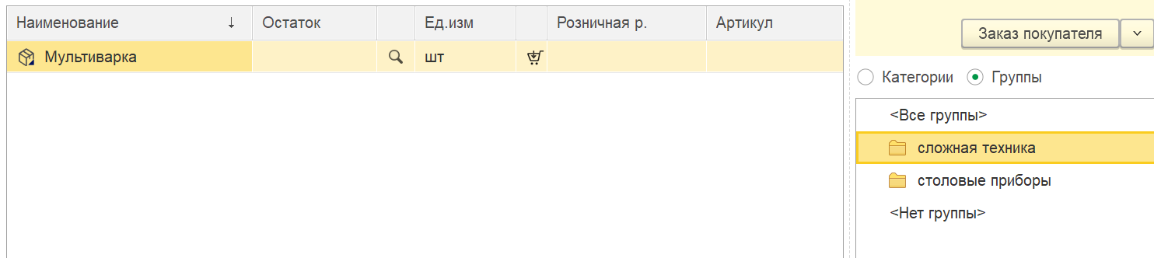

Рисунок 6 – создание мультиварок

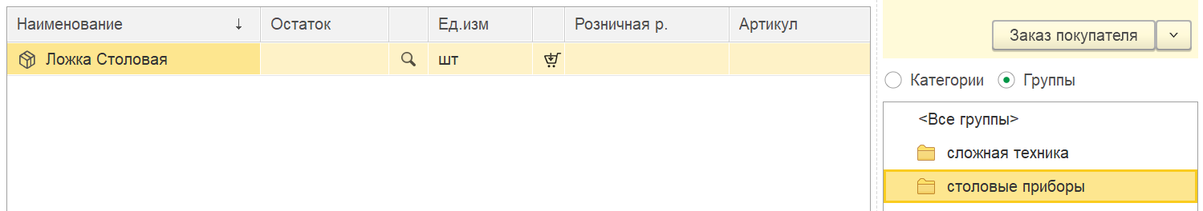

Рисунок 7 – создание ложок

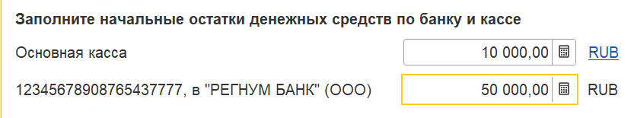

Рисунок 8 – заполнение кассы

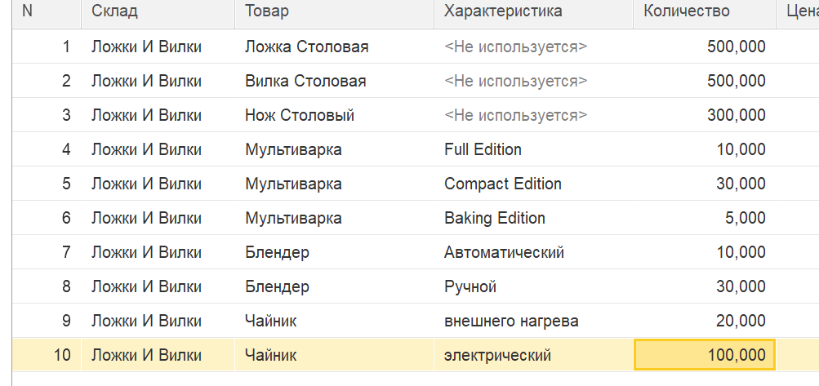

Рисунок 9 – заполнение товарами

1. Вывод

В результате проделанной работы была включена функциональная опция для возможности ведения учета от имени компании, основана своя компания с заполненными реквизитами, введена начальная информация о складах и номенклатуре, а также введены начальные остатки.

1. Ответы на контрольные вопросы
2. **Ответы на контрольные вопросы**
3. Где находится функциональная опция «Несколько организаций»?

Ответ: Компания 🡪 Еще больше возможностей.

1. Где находится функциональная опция «Характеристики номенклатуры»?

Ответ: Закупки 🡪 Еще больше возможностей.

1. Что такое категория?

Ответ: Категория — это группировочный параметр для объектов учета (например, товаров, клиентов и т.д.), который используется для упрощения управления и анализа данных.

1. Какие есть типы номенклатуры?

Ответ: Запас, услуга, работа.

1. Для чего нужен ввод начальных остатков?

Ответ: Перед началом работы в новом ПО потребуется провести все необходимые настройки и заполнить информацию по товару, уже имеющемуся.